Projeto de Lei Nº 35/2024

DISPÕE SOBRE DENOMINAÇÃO DE LOGRADOURO PÚBLICO QUE ESPECIFICA.

A CÂMARA MUNICIPAL DE ALUMÍNIO APROVA:

Art. 1º Fica denominada de “RUA MARINHO PINHEIRO”, a atual “Rua Sem Denominação 3 – Sitio dos Coqueiros”, conforme croqui anexo e fica fazendo parte integrante da presente.

Art. 2° Esta Lei entra em vigor na data de sua publicação.

Sala das Sessões, “Plenário Vereador Orlando Silva”, 18 de outubro de 2024.

ADILSON BALDOINO
Vereador

JUSTIFICATIVA

Marinho Pinheiro, chamado por familiares e amigos de “Casei” ou “Pinha”, nasceu no dia 18 de junho de 1939, na cidade de Natal, Estado do Rio Grande do Norte. Filho do casal José Antônio Pinheiro e Francisca Adélia Pinheiro. Era casado com Quitéria da Silva Pinheiro. Constituíram uma família de cinco filhos, sendo: Rogério, Solange, Wagner, Roberval e Alessandro.

Por volta dos 22 anos de idade, na década de 1960, marca o início da sua história em Alumínio, ainda um bairro pertencente ao município de Mairinque. Foi aqui que conheceu sua futura esposa Quitéria. Residiram na Vila Paraíso, e posteriormente na Vila Pedágio, sendo uma das primeiras casas no bairro, no qual ainda não possuía infraestrutura urbana, isso é, saneamento básico, energia elétrica, iluminação pública, asfalto, e outros serviços. No início a agua era fornecida por caminhão Pipa. Construiu sua casa com tijolos assentado com barro, reformando totalmente após sua aposentadoria, morando nela até falecer. A convite do senhor Eduardo Grillo, mediou no iniciou da formação do bairro, a venda de lotes na Vila Pedágio.

Em suas experiências profissionais destacamos, Companhia Brasileira de Alumínio (CBA), Constrói Materiais para Construção, Prefeitura Municipal de Mairinque e Prefeitura Municipal de Alumínio. A maior parte de sua vida profissional foi na área da construção civil, como pedreiro ou líder de equipe. Participou de construções e reformas de várias obras públicas na cidade, entre elas, Pronto Socorro, antigo prédio da Subprefeitura, Centro de Saúde, Creche, Praça João de Castro Figueiroa, entre outras. Entre as obras particulares, está a construção de um estabelecimento, do atual prefeito do município, Sr. Antônio Piassentini (Bimbão).

Um momento marcante foi o assentamento da pedra fundamental da Igreja Nossa Senhora da Boa Viagem, na Vila Pedágio. Por isso memorizou e repetia sempre a frase, “tu és Pedro, e sobre esta pedra edificarei a minha Igreja”, do Evangelho de são Mateus capítulo 16, versículo 18, por ser usada na oração no momento.

Participou cavalgando de diversas Romarias ao Santuário do Senhor Bom Jesus de Pirapora. Com a idade mais avançada fez parte na equipe de apoio, com uma brasília, cor marrom, do Nenê da Constrói, auxiliando em romarias organizadas pelo Tibúrcio, que faziam o trajeto caminhando.

Foram anos dirigindo o caminhão 608, do Senhor José Tisêo, ex-prefeito municipal, fazendo mudanças para várias cidades no Estado, como também, Minas Gerais e Bahia. Não media esforços, para atender quando era chamado.

Gostava muito de pescar e jogar baralho com seus amigos, bem como, no auge da saúde se reuniam em sua casa para comerem buchada e sarapatel, comidas típicas da região nordeste do país, preparadas pela sua esposa.

Marinho Pinheiro está entre aqueles que puderam testemunhar com os próprios olhos, o processo de transformação e desenvolvimento da nossa cidade, na sua elevação a Distrito, até culminar na criação do município de Alumínio.

Faleceu aos 78 anos de idade, em 28 de dezembro de 2017.

Anexo Certidão de Óbito.

ADILSON BALDOINO
Vereador

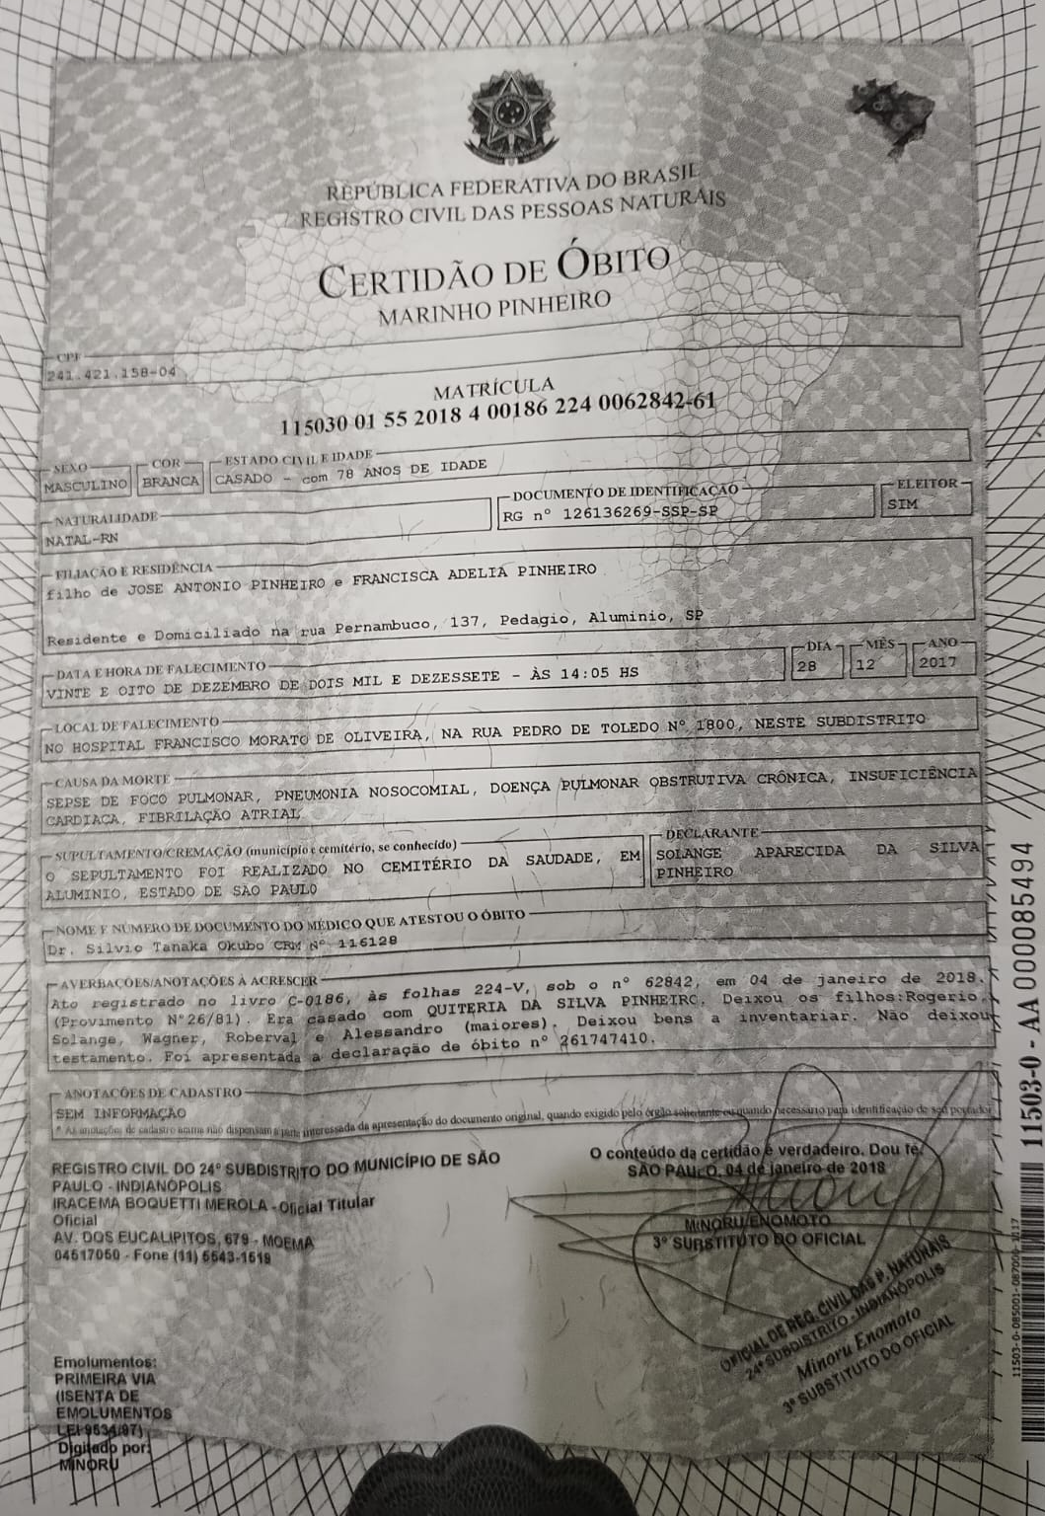

Atual “Rua Sem Denominação 3 – Sitio dos Coqueiros”

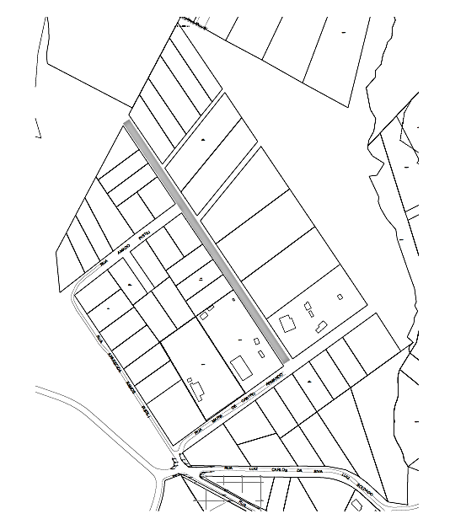

Fotos: Fornecidas pela família do homenageado.

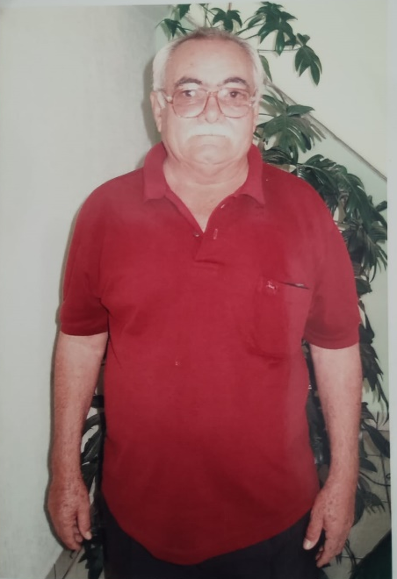 | 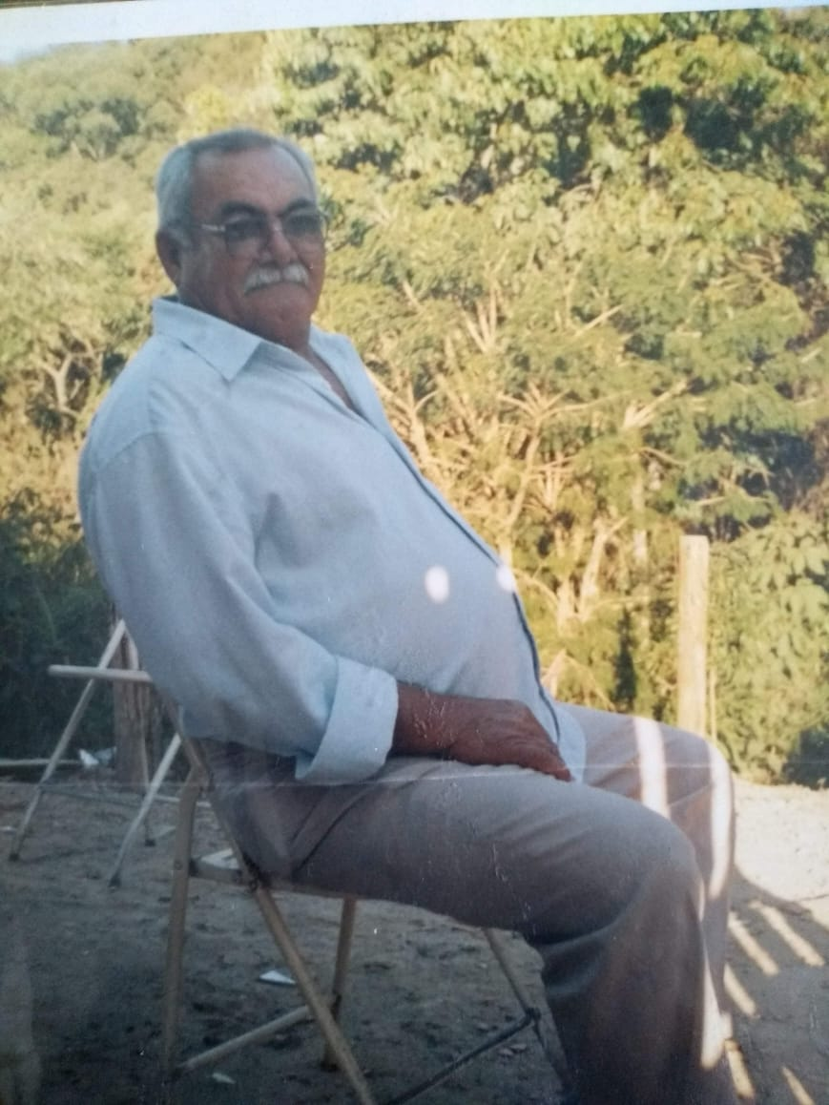 |  | 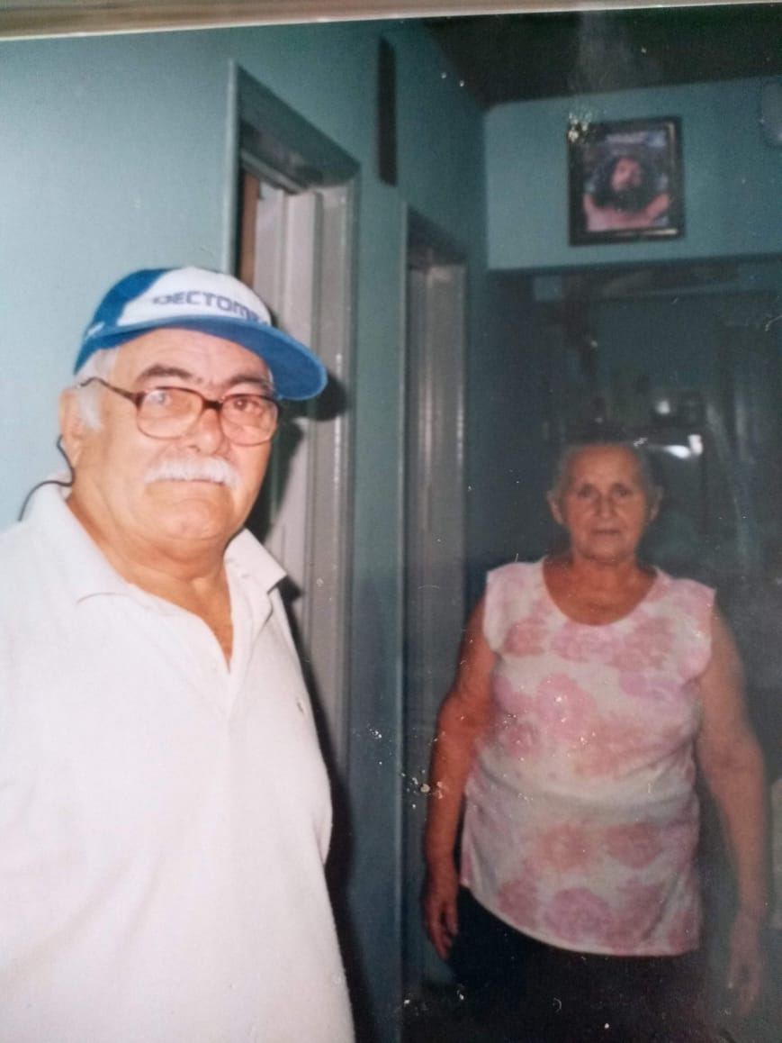
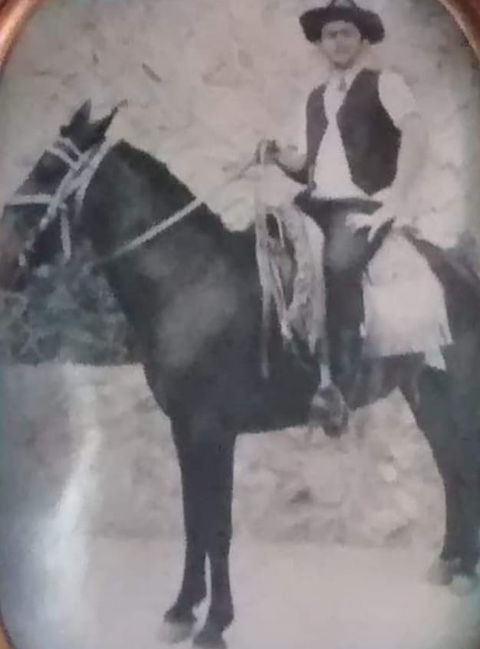 |  | 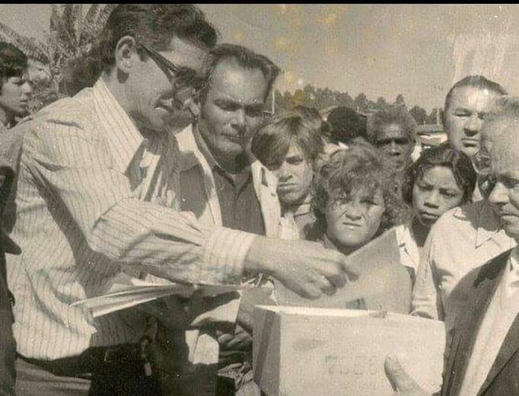  Assentamento da pedra fundamental da Igreja Nossa Senhora da Boa Viagem, na Vila Pedágio.

